
高爾夫》李旻生日快樂，辛巡賽二度開花結果
羅開Golf 頻道2019年6月3日 下午 09:03
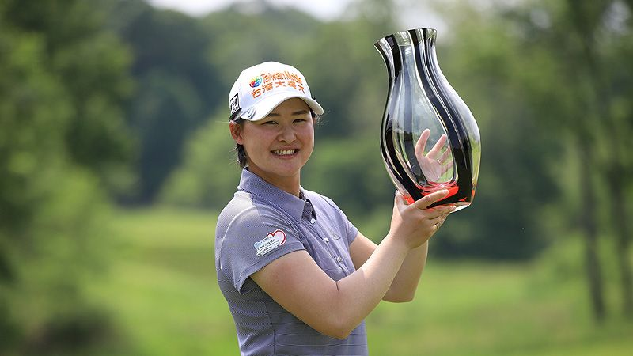
高爾夫》李旻生日快樂，辛巡賽二度開花結果

【羅開新聞中心Minsey Weng綜合報導 圖提供/LPGA】就在二十四歲生日的這一天，旅美台灣選手李旻送給自己一個大禮，週日下午在延長賽擊敗韓裔美國選手Esther Lee（李愛瑟），帶走Valley Forge Invitational（佛吉谷邀請賽）的冠軍盃。

這場在賓州Raven’s Claw Golf Club（烏鴉之爪高爾夫俱樂部）進行的辛梅塔巡迴賽，李旻分別擊出六十四、六十八和六十四桿，其中決賽日來到第十五洞時還保有領先兩桿的優勢，不過吞下要命的柏忌，加上李愛瑟在十六洞博蒂，同以低於標準桿十五桿的一百九十八桿戰成平手。

兩人回到標準桿四桿的十八洞進行延長賽，這回輪到李愛瑟發生失誤，也讓李旻贏得自2014年的Garden City Charity Classic（花園城慈善菁英賽）後的另一座辛巡賽冠軍。

「每一勝都有特別的意義，感覺已經好久沒有在美國贏球了。」李旻說道：「比賽結束後，我收到好多親朋好友的簡訊，臉書上也有很多為我打氣的留言，很高興收到這些祝福。」

儘管美國當地時間為六月二日，離李旻的生日還有幾個小時，不過當她在標準桿五桿的第十洞打出第二桿時，接下來已經是台灣時間的六月三日，正式進入二十四歲。事實上，李旻近況並不理想，之前的兩場辛巡賽均遭到淘汰，前一週好不容易挺進Pure Silk Championship presented by Visit Williamsburg（純絲錦標賽），又是兩回合草草收場，她說道：「我並沒有抱持太大的期望，就只想要渡過美好的一週，試著打出一些好球。」

「幸運的是，週五的低於標準桿七桿帶給我極大的信心。我想這是非常棒的一週，顯示我正往對的方向走，所以我要維持這樣的感覺。」

來自桃園的李旻，2014年以辛巡賽第五名畢業，隔年升上LPGA年終排名六十八，接下來一年不如一年，去年落居一百四十九位，不過年底回到亞洲連贏台灣大哥大女子公開賽和China Women's Open Presented by WGS（中國女子公開賽），只是並未把那股氣勢帶到2019年。

當然，這也跟李旻喪失LPGA先發地位有關係，本季只能透過賽前資格賽，爭取更多的出場機會，但至今僅僅打了一場比賽。沒關係，隨著贏得個人第二座辛巡賽冠軍，李旻落袋18,750美元，獎金榜躍居二十七位。

根據規定，辛巡賽獎金榜前十名可獲得前進LPGA的資格，位居第九類別。另一位台灣選手程思嘉，靠著五月初在IOA Invitational（美國保險邀請賽）並列第二，暫以30,234美元名列十一，她在佛吉谷並列十二離開。

